몬트레이 한인 천주교회
303 Hillcrest Ave. Marina, CA93933
주님 부활 대축일2023년4월9일(가해) 15호

화답송 |  | 성가
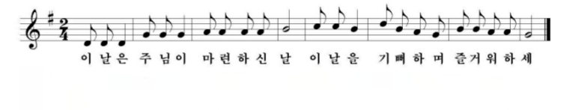 |  | 입당 132 봉헌 특송  성체 특송 파견 135

우리의 정성 |  | 미사 참례자수
주일 헌금 (4/2): $357  교무금 곽신철(4), 정영숙(4), 익명(4)  사제관 건립 기금 총액 $89,954.32 |  | 목요 미사 (3/30) 20명  주일 미사 (4/2) 39명

알려드립니다
■ 알렐루야! 부활 축하합니다. 예수님께서 우리 각자의 마음에 부활 하셨길 바랍니다. 기쁜 부활을 위해 수고해주신 모든 분들께 감사드립니다.
■ 부활계란 나눔 안내: 4월 9일 4시 부활 낮미사 이 후 참석 신자들에게 부활 계란 나누어드립니다. St. Jude 성당, 제일장로교회, 몬트레이 한인회에 부활계란 별도로 전달하여 함께 나누고자 합니다.
■ 4월 14일 (금) 7시 몬트레이 구역모임이 김경화 에스더 자매님댁에서 있습니다.
■ 주임신부님 출타: 주임신부님의 개인 사정으로 한국으로 출타가 있겠습니다. (일시:4월 10일~28일) 16일과 (조명래 신부님) 23일 (정재훈 신부님) 주일은 손님신부님께서 미사 집전하시겠습니다.
■ AMA(Annual Ministry Appeal) 기금을 모금합니다. 모금한 금액은 몬트레이 교구청에 전달되어 주교님의 사목과 교구 운영에 사용됩니다. (신청: 재무위원장 한은희 세실리아)

